Manual de usuario automatización CXS Parte3

Buscamos en las aplicaciones del computador Notepad ++

2. Abrimos el archivo de configuración

Abrimos el archivo de configuración.
- Seleccionamos el archivo de configuración
(El archivo de configuración viene depositado dentro de la Carpeta Combos donde tenemos el proyecto a ejecutar)

Para esta automatización se deben parametrizar los meses por defecto en los cuales queremos replicar los datos del CXS, para meses que todavía no tenemos en la base.
Debemos dirigirnos a la sección:
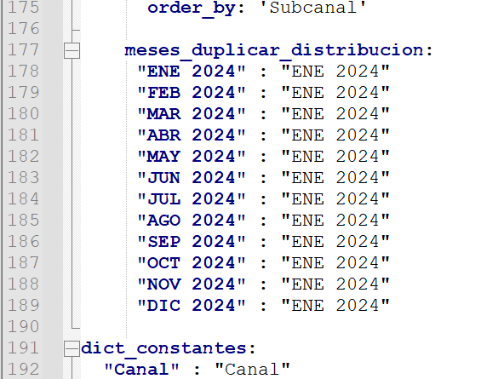

Y asignar para cada mes, el mes del cual deseamos copiar parámetros.
Para el caso del ejemplo solo tenemos disponible el mes de enero en la base de datos.

Al tener más información para el CXS podríamos parametrizar más meses así.

Supongamos que tenemos la información de ENE, FEB, MAR.
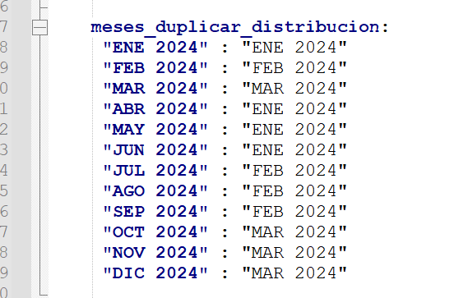
Procedemos a guardar cambios.
Notemos el símbolo de color rojo antes de guardar, Cambia al color azul cuando los cambios han sido guardados.

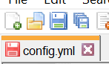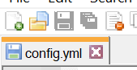

Ejecución proceso CXS Parte 3.

Se hace la aclaración de compatibilidad con versiones 3.10, 3.11 en adelante.

Esto nos llevará al explorador de archivos y debemos ir a la carpeta donde tenemos el archivo + todos los insumos que se necesitan.
Abrimos el archivo main.py dentro de la carpeta Scripts

Dentro de la carpeta Scripts

Abrimos (Damos/click) al archivo main.py, luego obtendremos la siguiente ventana.

Debemos verificar que en la parte superior nos indique main.py. Luego, para ejecutar el proceso nos vamos a la pestaña superior “Run” y dando click en la opción “Run Module” Y nos aparecerá la siguiente instrucción.
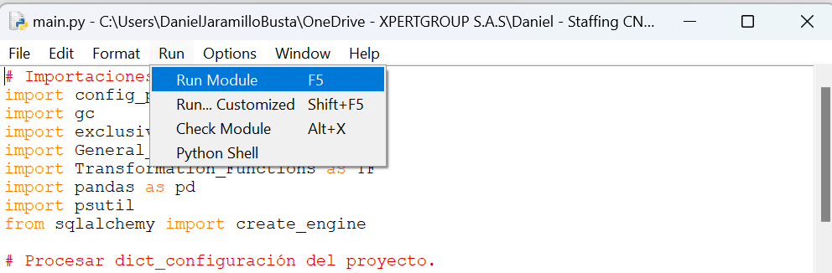

Así nos aparecerá la siguiente ventana.
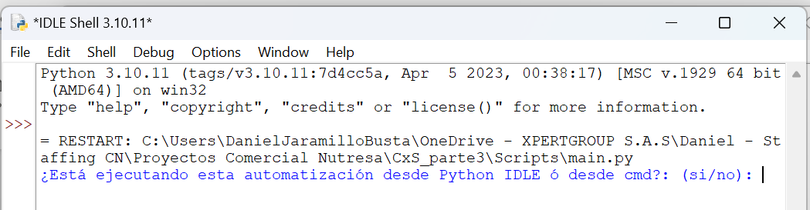

"OJO" Por defecto debemos escribir siempre si, como vemos en la siguiente imagen, y luego presionar la tecla Enter
Así inicia la ejecución del proceso.
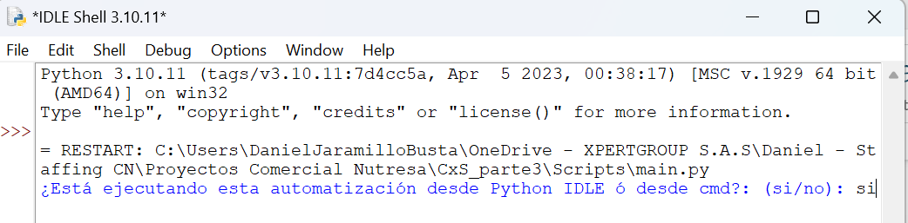
El proceso empieza a ejecutarse, a procesar los archivos de la automatización
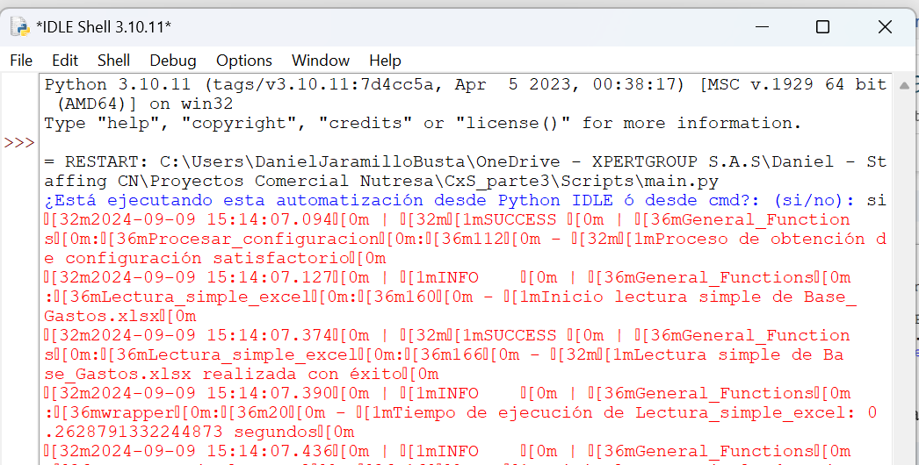

En este punto debemos esperar a que termine de ejecutarse.
Recibiremos el mensaje de Proceso terminado.
Y >>> que indica que terminó la ejecución. Ahora podemos consultar los resultados en la carpeta Resultados del proyecto.
